**Конспект индивидуального занятия по формированию правильного звукопроизношения в старшей группе компенсирующей направленности для детей**

**с тяжёлыми нарушениями речи.**

**Подготовил: Погребнова Елена Владимировна**

**учитель-логопед МБДОУ «Ягодка»**

**г. Ноябрьск, ЯНАО**

**Тема: *«Дифференциация звуков [с] – [ш] в слогах, словах и фразах (по мотивам сказки «У солнышка в гостях».)***

**Цель:** закреплять навык дифференциации звуков [с] – [ш] в слогах, словах и фразах.

**Задачи:**

1. Активизировать биологически активные зоны.
2. Развивать артикуляционную и мелкую моторику.
3. Развивать фонематический слух, зрительное и фонематическое восприятие, внимание, мышление.
4. Закреплять навык чтение слогов и составление из них слов.
5. Воспитывать аккуратность.

**Оборудование:** фланелеграф, картинки для фланелеграфа: солнышко, туча, цыплята, улитка, сорока, заяц, утка, ёж; раздаточный материал: стеклянные пуговицы, шишки (природный материал), две коробочки; дидактическая игра «Найди звук».

**Ход НОД.**

1. **Организационный момент.**

- Здравствуй. Я предлагаю тебе отгадать загадку:

Огненное блюдце

По небу катается.

Утром на востоке

Поднимается.

Вечером на западе

За горизонт опускается. *(Солнышко)*

1. **Основная часть.**

- Однажды большая тучка занавесила небо, закрыла солнышко и оно перестало освещать землю. *( На фланелеграфе: туча закрыла солнце.)* Что делать? Кто разбудит солнышко? Решили идти цыплята. *(На фланелеграфе: туча, закрывающая солнце, цыплята.)*

***Звуковая разминка «Листья»***

Листья осенние тихо кружатся,

Листья нам под ноги тихо ложатся

И под ногами шуршат, шелестят,

Будто опять закружиться хотят.

- Как шелестят листья? *(Ш-ш-ш.)* Подул ветерок. Как ветерок свистит? *(С-с-с.)* Листики шуршат: ш-ш-ш, ветерок свистит: с-с-с, листики…, ветерок… *(логопед произносит слова «листики» или «ветерок», а ребёнок – звуки [ш] или [с].)*

- Какие звуки мы будем стараться правильно произносить? *([ш] и [с].)* Что ты знаешь про эти звуки? *(Твёрдые согласные, глухие).* Будем помнить, что при произнесении звука [ш] кончик языка поднят к верхним зубам, а выдыхаемая воздушная струя – тёплая, при произнесении звука [с] язык лежит за нижними зубами, а выдыхаемая воздушная струя – прохладная.

- Идут, цыплята идут… Вот кого они встретили…

***Пальчиковая гимнастика «Улитка»***

Кто так медленно ползёт,

*(одна ладошка накрывает другую.)*

Дом свой на себе несёт?

*(«Улитка» медленно ползёт по столу.)*

Проползёт ещё немножко,

*(Указательный и средний пальцы*

*высовываются из-под ладошки.)*

Высунет и спрячет рожки.

По листу, по ветке гибкой

*(«Улитка» ползёт с высунутыми рожками.)*

Медленно ползёт… улитка!

На фланелеграфе: туча закрыла солнце, цыплята, улитка.

- Спросили цыплята у улитки, как им к солнышку пройти, а она говорит: «Спросите лучше у сороки. Она везде летает, может и знает».

- Идут все вместе дальше. Видят, сидит на пеньке сорока. *(На фланелеграфе: туча закрыла солнце, цыплята, улитка, сорока.)* Натаскала она много шишек и стеклянных пуговиц и не может их разложить. Поможем ей.

***Развитие фонематического слуха***

- Если услышишь в слове звук ([ш], бери шишку, если услышишь звук [с], бери стеклянную пуговицу и раскладывай их в две разные коробочки.

***Слова:*** усы, уши, нос, нож. Мыс, мышь, рос, рожь, миска, мышка, сутки, шутки, каска, кашка, крыса, крыша, носки, ножки, басня, башня, касса, каша.

- Сорока нас благодарит за помощь и дарит эту картину для игры.

***Дифференциация звуков [с] - [ш] в словах***

**Дидактическая игра «Найди звук».**

- Посмотри, что на картинке, назови изображённое и определи, какой звук есть в слове: [с] или [ш]. Если в слове звук [с] – проведи линию к букве С, если в слове звук [ш] – проведи линию к букве Ш.

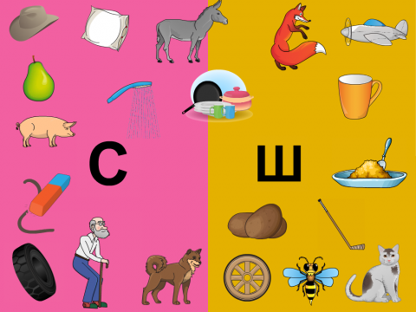

- Идут дальше цыплята. Видят, зайка сидит, лапкой носик прикрывает. *( На фланелеграфе: туча закрыла солнце, цыплята, улитка, сорока, заяц.)* Что с ним случилось? Слушай и повторяй.

***Дифференциация звуков [с] - [ш] в чистоговорках***

Ша – ша – са – ша – ша – са – на пеньке сидит оса.

Ша – ша – са – ша – ша – са – села на нос мне оса.

Ша – ша – са – ша – ша – са – укусила в нос оса.

Шо – шо – со – шо – шо – со – стал мой нос как колесо.

Иска – иска – ишка – иска – иска – ишка – стал мой нос как шишка.

Шу – шу – су – шу – шу – су – лапкой я гоню осу.

Ша – ша – са – ша – ша – са – улетела в лес оса.

- Цыплята пожалели зайку и рассказали историю про другого зайчика.

***Массаж биологически активных зон «Зайка»***

***(для предотвращения простудных заболеваний)***

Тили-тили-тили-бом!

Сбил сосну зайчишка лбом!

*(Приставить ладони козырьком ко лбу*

*и энергично разводить их в стороны*

*и сводить вместе.)*

Жалко нам зайчишку,

Носит зайка шишку.

*(Кулачками проводить по крыльям*

*Носа от переносицы к щекам.)*

Поскорее сбегай в лес,

Сделай заиньке компресс.

*(Раздвинуть указательный и средний*

*пальцы, остальные сжать в кулак,*

*массировать точки, находящиеся*

*перед и за ухом.)*

- Цыплята спросили, не знает зайка, как пройти к солнышку. *(Можно предложить ребёнку задать этот вопрос от имени цыплят.)* «Нет, может утка знает?» - ответил заяц.

Послушай стихотворение.

***Дифференциация звуков [с] - [ш] в словах, фразах.***

***Прослушивание стихотворения, беседа по прочитанному***

Выводок

Не дыши, охотник!

Собака, не шурши!

Уточка с утятами

Плывёт сквозь камыши.

До чего ж пугливые!

До чего ж счастливые!

Не стреляй, охотник!

Собака, не спеши.

*В. Берестов*

- К кому мы обращаемся в этом стихотворении? *( К охотнику, к собаке.)* Что мы просим их не делать? *( Не дышать, не стрелять, не спешить, не шуршать.)* Почему? (*Потому что утка и утята плывут сквозь камыши.)*

На фланелеграфе: туча закрыла солнце, цыплята, улитка, сорока, заяц, утка.

- Утка и утята прохаживаются по полянке вперевалочку и собирают цветы. Помоги им собрать красивые букеты.

***Дифференциация звуков [с] - [ш] в словах***

**Дидактическая игра «Собери букеты»**

- Прочитай слоги на всех цветах. Соедини слог в цветке со слогом в вазе так, чтобы получилось слово. Сначала собирай цветы на полянке, на которой стоят вазы со слогами *ска* и *шка*. Затем – на полянке с вазами, на которых написаны слоги *шня* и *сня.*

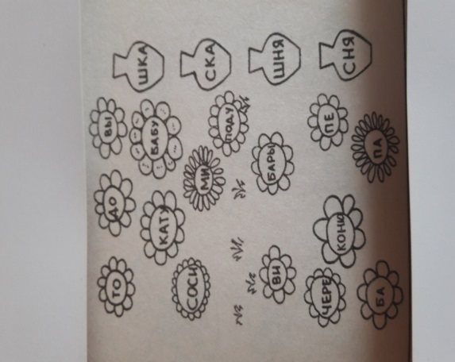

- Друзья спросили у уточки, не знает ли она, как попасть к солнышку. Уточка сказала, что не знает. Ей и самой без солнышка грустно. Может, ёжик знает, он очень мудрый.

**Физкультминутка.**

Ёжик

По сухой лесной дорожке –

Топ-топ-топ – топчут ножки.

Ходит, бродит вдоль дорожек

Весь в иголках серый ёжик.

Ищет ягодки, грибочки

Для сыночка и для дочки.

Если подкрадется волк –

Превратится ёж в клубок.

Ощетинит он иголки –

Не достанется он волку.

Ёж не тронет никого,

Но и ты не тронь его!

На фланелеграфе: туча закрыла солнце, цыплята, улитка, сорока, заяц, утка, ёжик.

- Ёжик знает одно стихотворение, которое поможет прогнать тучу и разбудить солнышко. Давай его разучим, а вместе с нами и все друзья. (Логопед показывает на фланелеграф.)

***Прослушивание и отражённое проговаривание***

***Стихотворения «Солнышко, свети!»***

Солнышко, солнышко,

Золотое донышко!

Солнце, солнышко – гори!

Солнце, солнышко – свети!

Солнышко, солнышко,

Золотое донышко!

Ты по кругу иди,

Не сбивайся с пути!

1. **Заключительная часть.**

- Вот и выглянуло солнышко из-за тучи! (На фланелеграфе: солнце, цыплята, улитка, сорока, заяц, утка, ёжик.) Все очень обрадовались! Сегодня, когда мы помогали цыплятам и их друзьям искать солнышко, какие звуки ты старался правильно произносить? (звук [с] и [ш])

Твои новые друзья говорят тебе: «До свидания», им нужно отправляться домой, прощайся с ними, до свидания.